Felipe Santos Marceli- RM560456

Kauã Rodeigues de Souza- RM 559335

Gustavo Naoto Lida- RM 560470

GitHub: https://github.com/felipe-sol/cp1-dev-web-1sem/blob/master/script.js

QUESTÕES

1 - Como declarar uma variável com valor undefined, vazio e com valor em JavaScript? Exemplifique e demonstre a saída do valor da variável. (5 Pontos)

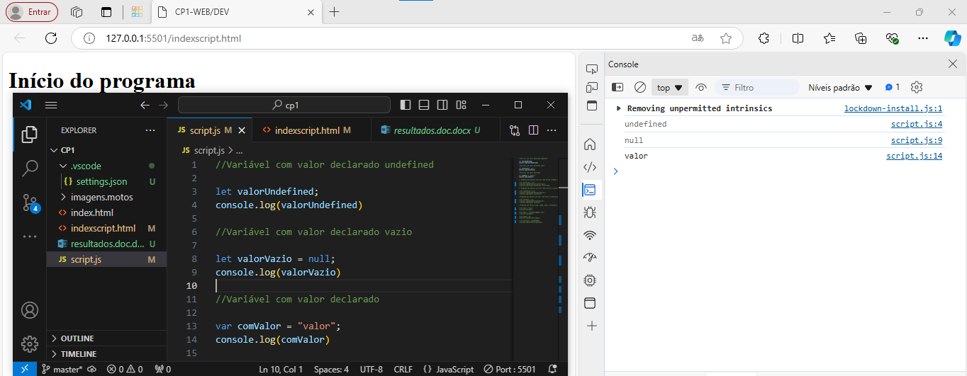

2- Crie um programa que declare a variável como String depois converta para float e em seguida apresente o tipo da variável. (15 Pontos)

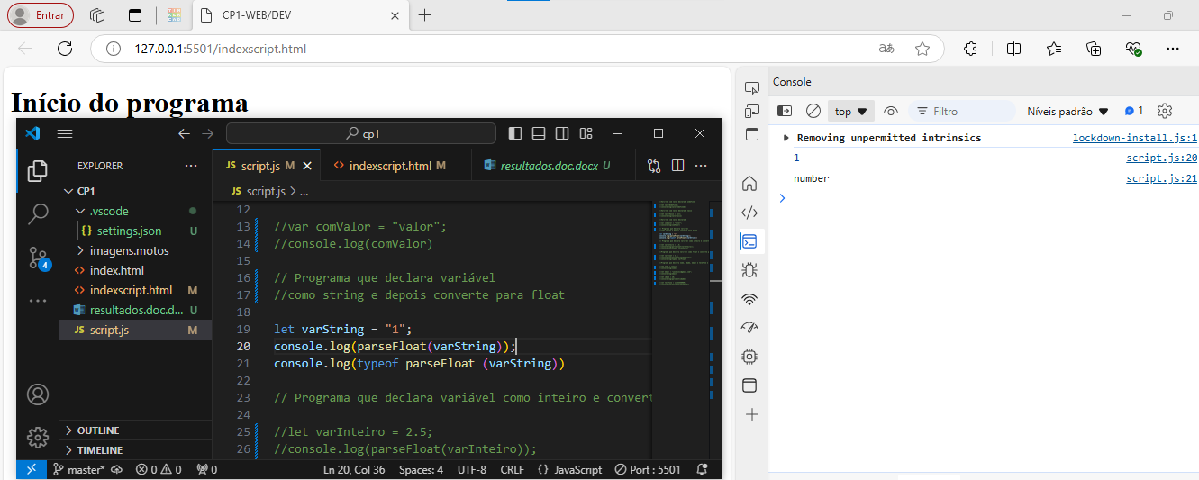

3- Crie um programa que declare a variável como int depois converta para float e em seguida apresente o tipo da variável. (20 Pontos)

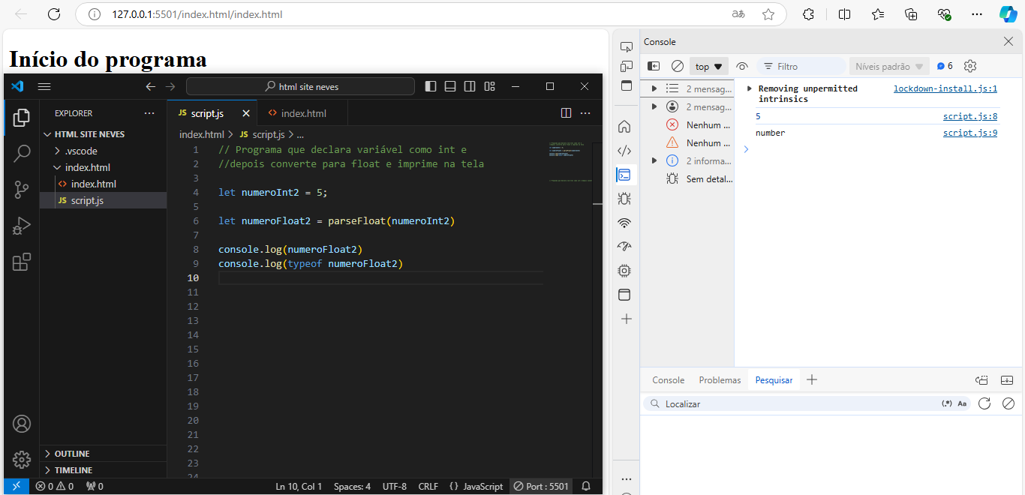

4- Crie um programa que declare a variável como float depois converta para int e em seguida apresente o tipo da variável. (20 Pontos)

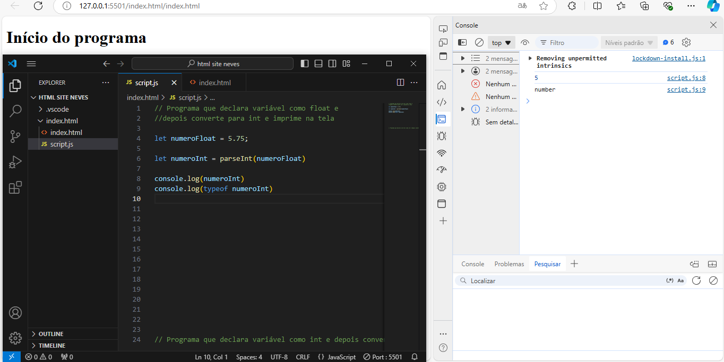

5- Crie um programa que declare o nome, idade, email e telefone de um usuário e imprima na tela. (20 Pontos)

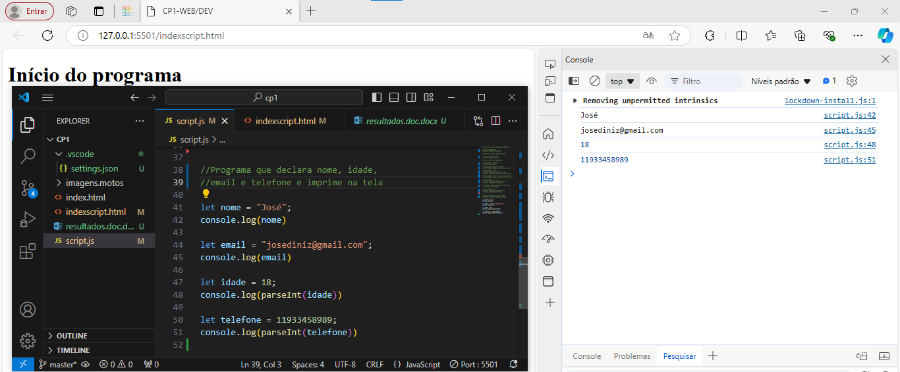

6- O dono de uma loja de motos precisa mostra sua nova coleção de motos e também versionar o código de seu projeto (20 pontos)

a-Criar a pasta loja (modo raiz)

b-Chamar a pasta loja (modo raiz)

c-Inicializar o git

d- Verificar se usuario e email estão ok

f- Criar um arquivo chamado index.html (modo raiz)

g- Criar a estrutura básica (modo Nutella)

h - No html criar: -Titulo, -Subtítulo, -Imagem de moto -Tabela com 5 motos (modelo, ano, descrição, imagem)

1. Criar um commit para cada fase desenvolvida.

